INFORMACIÓN PÚBLICA ORDINARIA, PROACTIVA O FOCALIZADA.
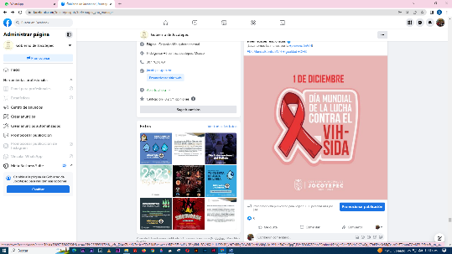
MES DE DICIEMBRE DE 2022

- 01 DE DICIEMBRE
Día Mundial Contra el VIH SIDA
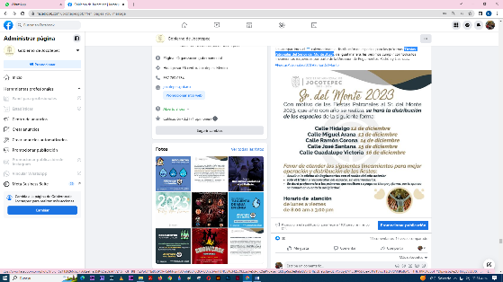

- 01 DE DICIEMBRE
“Fiestas Patronales del Señor del Monte 2023”
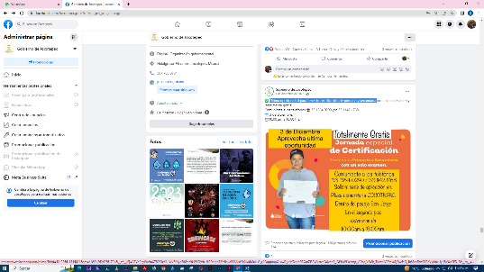
- 01 DE DICIEMBRE
Última oportunidad para tener tu certificación de primaria y secundaria.
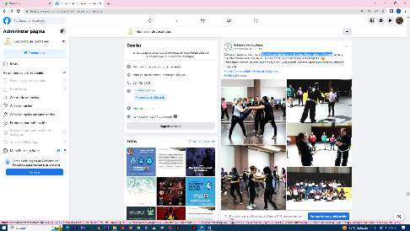

- 01 DE DICIEMBRE
4to Módulo del Taller de Defensa Personal para Mujeres
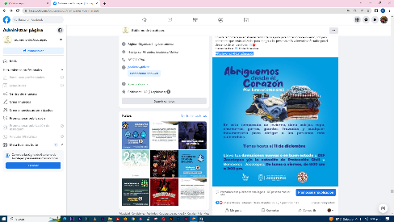

- 02 DE DICIEMBRE
#PlanInvernal #HazTuDonación
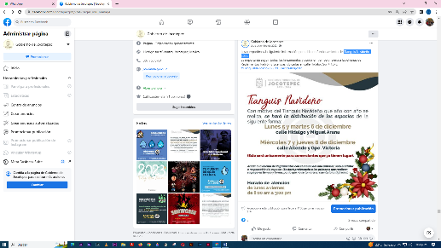

- 02 DE DICIEMBRE
Tianguis Navideño 2022.
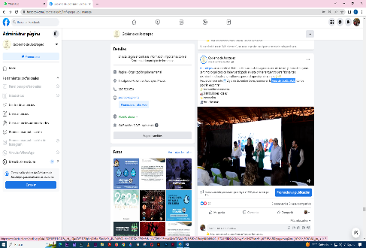
- 02 DE DICIEMBRE
Feria del AGRO 2022.
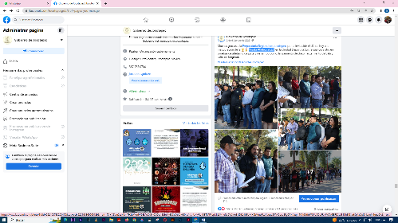

- 02 DE DICIEMBRE
“Fiesta Atlética 2022”
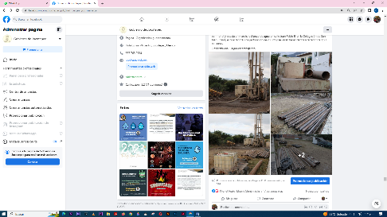

- 03 DE DICIEMBRE
¡Más obras para Jocotepec!

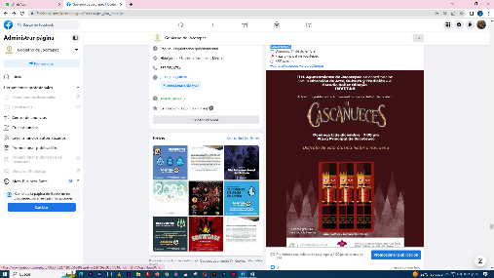
- 3 DE DICIEMBRE
Ballet de la obra “El Cascanueces”.

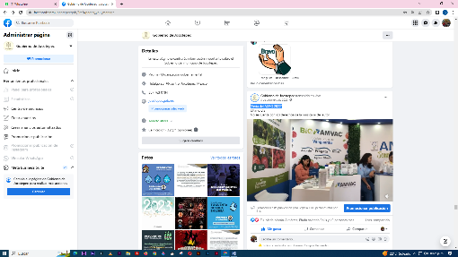
- 3 DE DICIEMBRE
“Feria del AGRO 2022”.
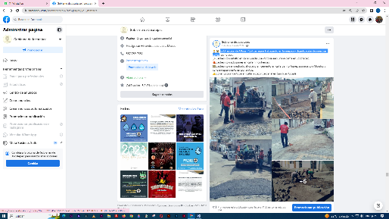
- 03 DE DICIEMBRE
La Dirección de Obras Públicas sigue trabajando en la mejora y dignificación de
nuestras calles.
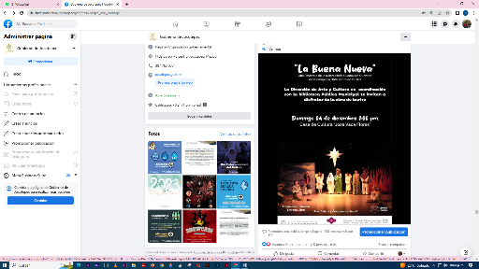

- 03 DE DICIEMBRE
Celebraciones navideñas

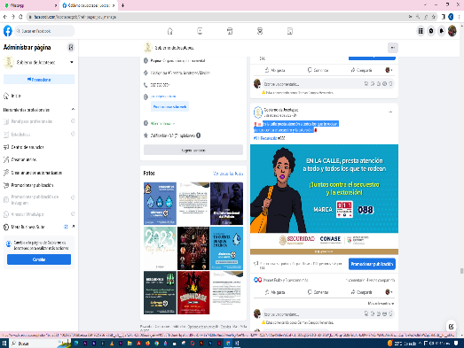
- 03 DE DICIEMBRE
En la calle presta atención a todos los que te rodean.
¡Juntos contra el secuestro y la extorsión!
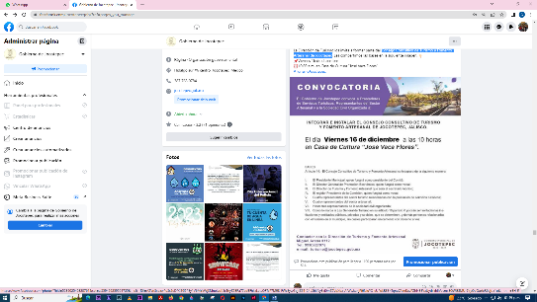

- 04 DE DICIEMBRE
Consejo Consultivo de Turismo y Fomento Artesanal de Jocotepec
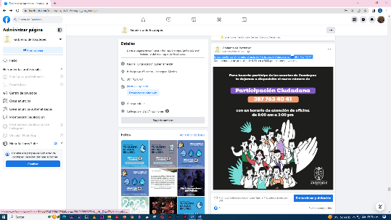

- 04 DE DICIEMBRE
Te compartimos el número directo de Participación Ciudadana 387 763 40 41.
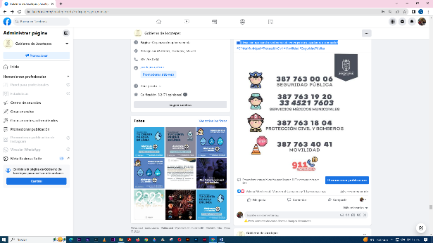

- 04 DE DICIEMBRE
¡Lleva contigo nuestros números de emergencia y ayúdanos a compartir!

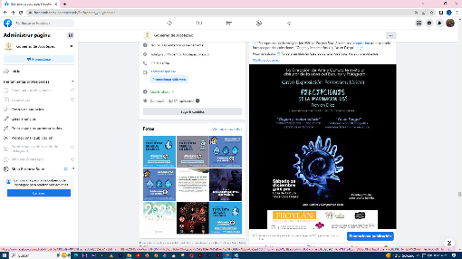

- 05 DE DICIEMBRE
Asombrosa #exposición fotoescultórica formada por dos colecciones.

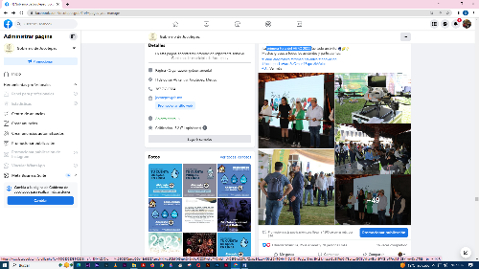

- 05 DE DICIEMBRE
Primera Feria del AGRO 2022

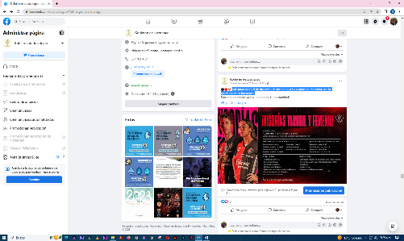
- 05 DE DICIEMBRE
Este próximo 7 y 8 de diciembre, te invitamos a las visorías que tenemos con la
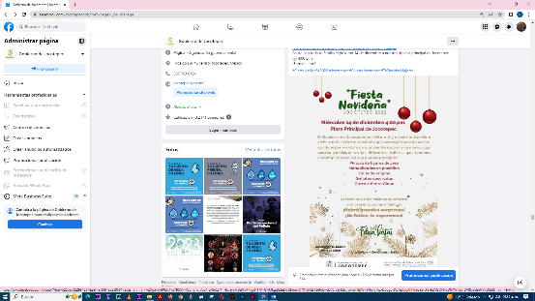
Academia Atlas Jocotepec.

- 06 DE DICIEMBRE
La #FiestaNavideña llegó a #Jocotepec y viene con muchas actividades,
talleres y sorpresas para que disfrutes de la mejor época del año, ¡la
navidad!
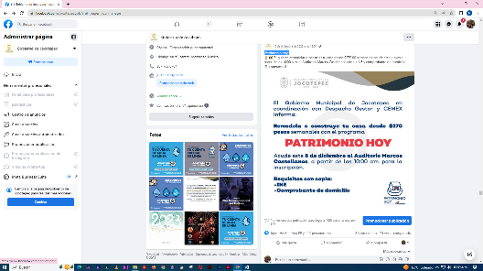
- 06 DE DICIEMBRE
¡Patrimonio hoy!
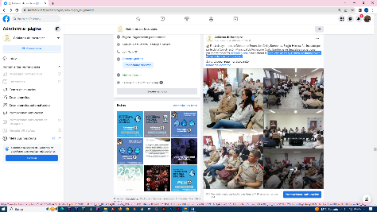

- 06 DE DICIEMBRE
Propuesta de la Ley General de Bomberos en el país y de nuestro municipio.
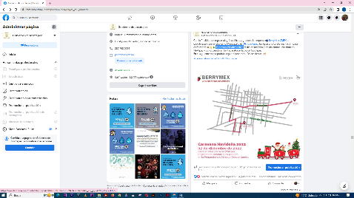

- 06 DE DICIEMBRE
#CaravanaNavideña2022
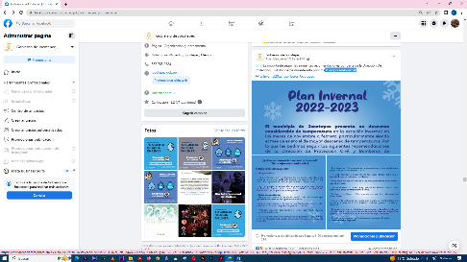

- 07 DE DICIEMBRE
#TemporadaInvernal.
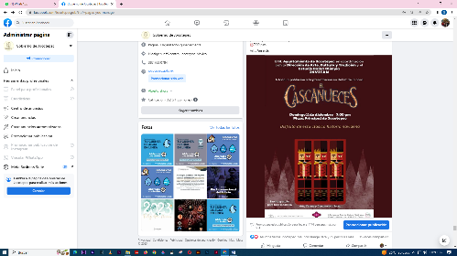

- 07 DE DICIEMBRE
Estamos a muy pocos días de presenciar un mágico momento con el ballet de la
obra "El Cascanueces".
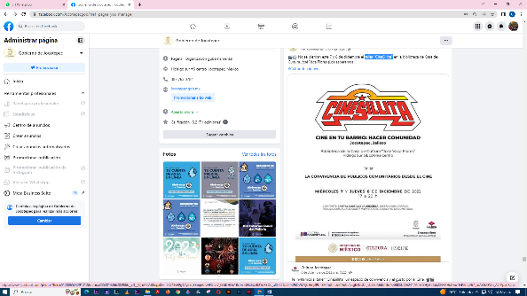

- 07 DE DICIEMBRE
Taller "CineSillita".

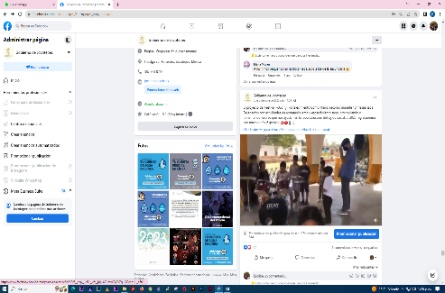
- 08 DE DICIEMBRE
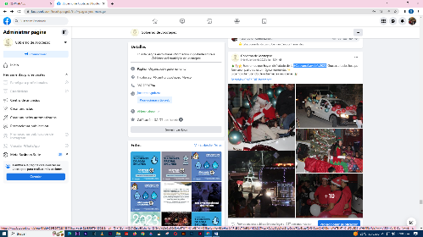
Festival FoCo

- 08 DE DICIEMBRE
#CaravanaNavideña2022.

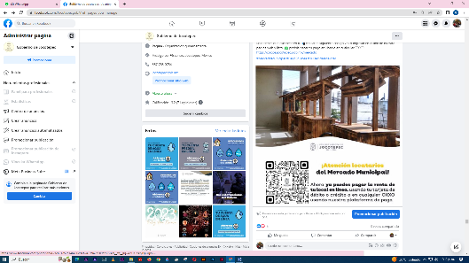
- 08 DE DICIEMBRE
Ahora pagar la renta de tu local en el Mercado Municipal es más fácil.
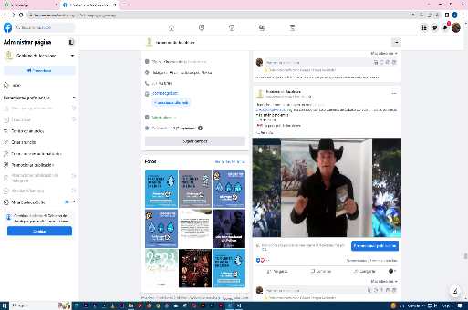
- 09 DE DICIEMBRE
#EclecticoFest2023
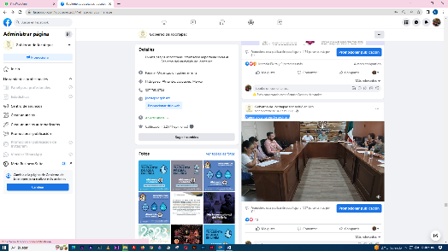
- 09 DE DICIEMBRE
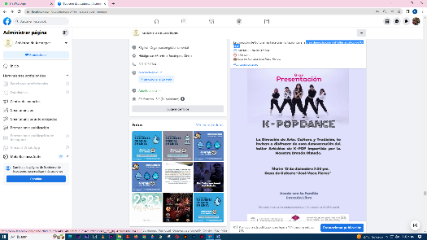
Vigésima quinta sesión ordinaria

- 09 DE DICIEMBRE
Gran demostración del taller artístico de K-POP.
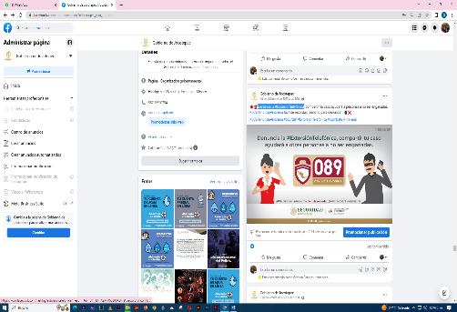
- 10 DE DICIEMBRE
Denuncia la #ExtorsiónTelefónica
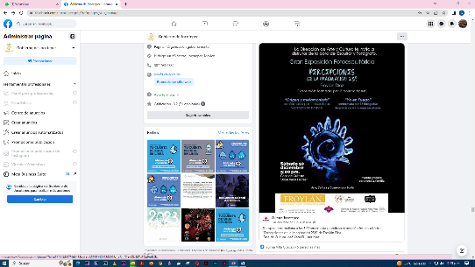

- 10 DE DICIEMBRE
"Percepciones de la imaginación 239".

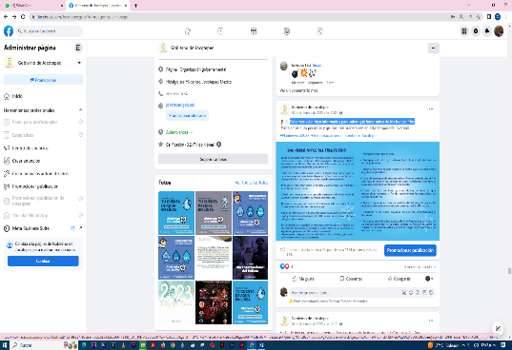
- 10 DE DICIEMBRE
Debemos estar bien informados para saber qué hacer antes de los frentes fríos.

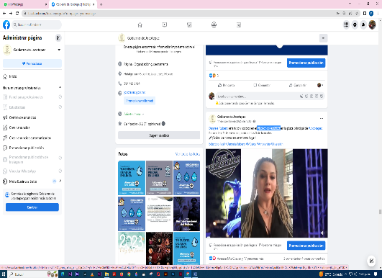
- 11 DE DICIEMBRE
#EclecticoFest2023.
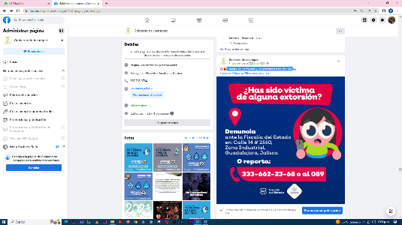

- 11 DE DICIEMBRE
¡Cuídate de los fraudes y las extorsiones! Mucho ojo.
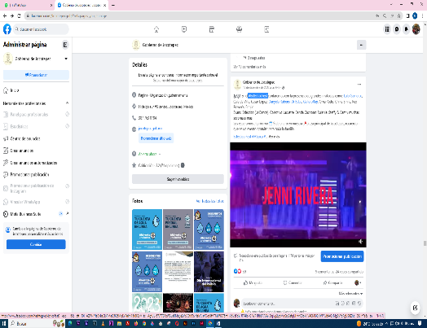
- 12 DE DICIEMBRE
#EclécticoFest
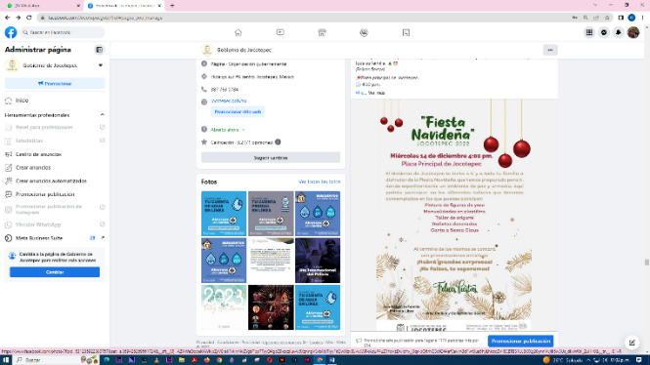

- 13 DE DICIEMBRE
La #FiestaNavideña llega a #Jocotepec el día de mañana 14 de diciembre

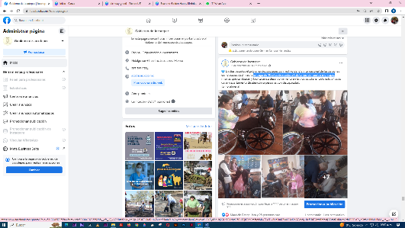
- 13 DE DICIEMBRE
Entrega de 10 sillas de ruedas a habitantes de nuestro municipio.
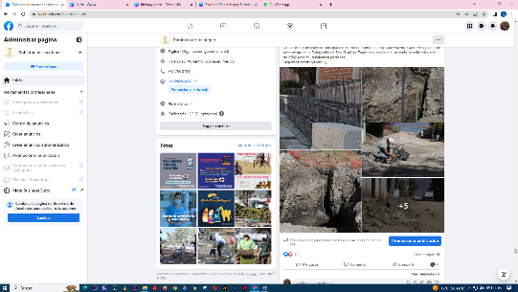
- 13 DE DICIEMBRE
¡En Jocotepec no paramos con las obras!

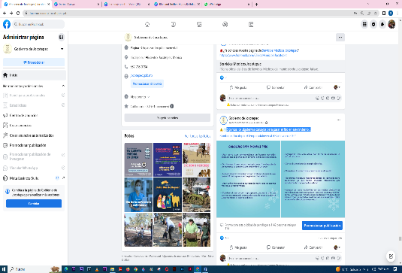
- 14 DE DICIEMBRE
Sigamos los siguientes consejos para pasar el frio en este invierno…

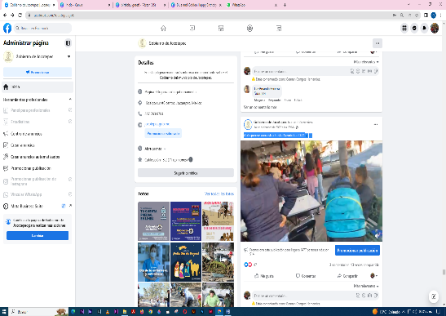
- 14 DE DICIEMBRE
Acérquense a nuestra Fiesta Navideña 2022
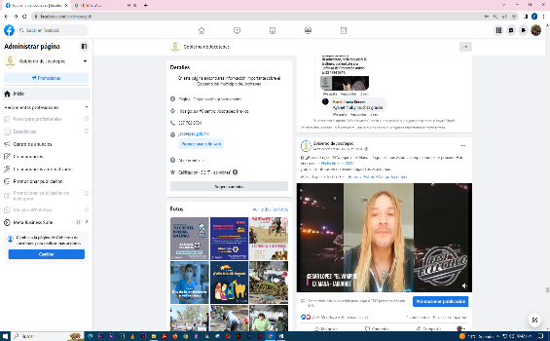
- 14 DE DICIEMBRE
#EclectifoFest2023.
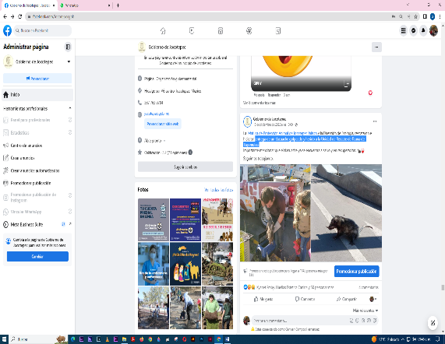
- 15 DE DICIEMBRE
Entrega de un tlacuache golpeado y herido a la Unidad de Rescate de Fauna de
Tlajomulco.
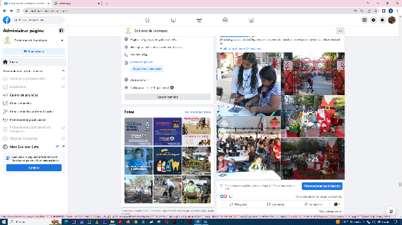

- 15 DE DICIEMBRE
#FiestaNavideña2022.

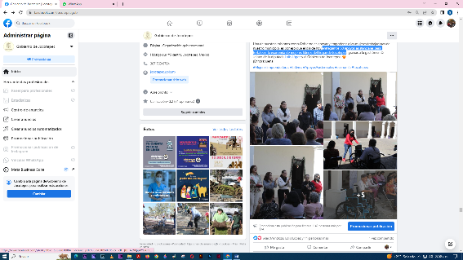

- 15 DE DICIEMBRE
Entregamos 50 apoyos asistenciales para fortalecer la economía de mujeres líderes del hogar de Jocotepec.
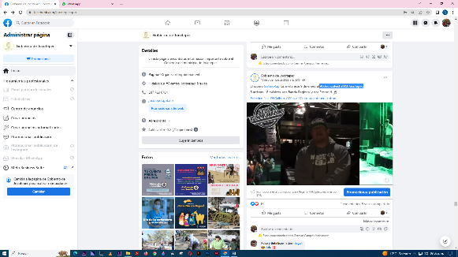
- 16 DE DICIEMBRE
#EclecticoFest 2023 Jocotepec.
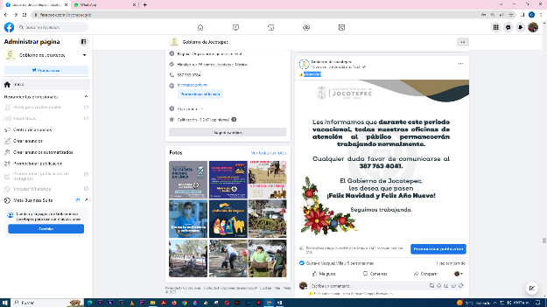

- 16 DE DICIEMBRE
¡Atención!

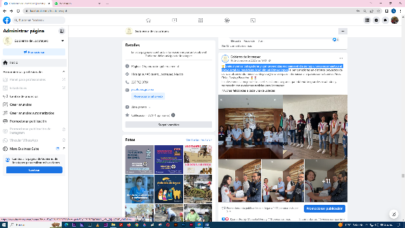
- 16 DE DICIEMBRE
Siete alumnas trabajadoras y comprometidas recibieron el día de hoy un
reconocimiento y el apoyo total del presidente José Miguel Gómez López.
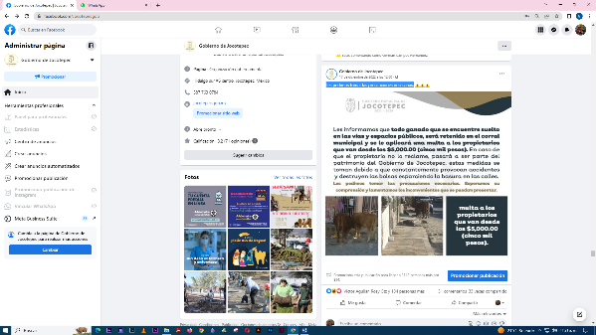

- 17 DE DICIEMBRE
Les pedimos tomar las precauciones necesarias.

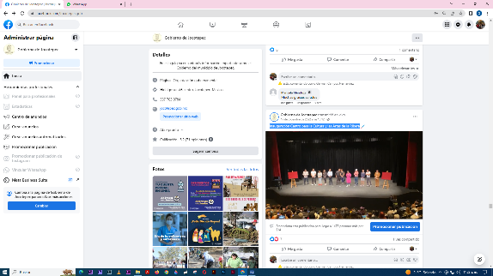
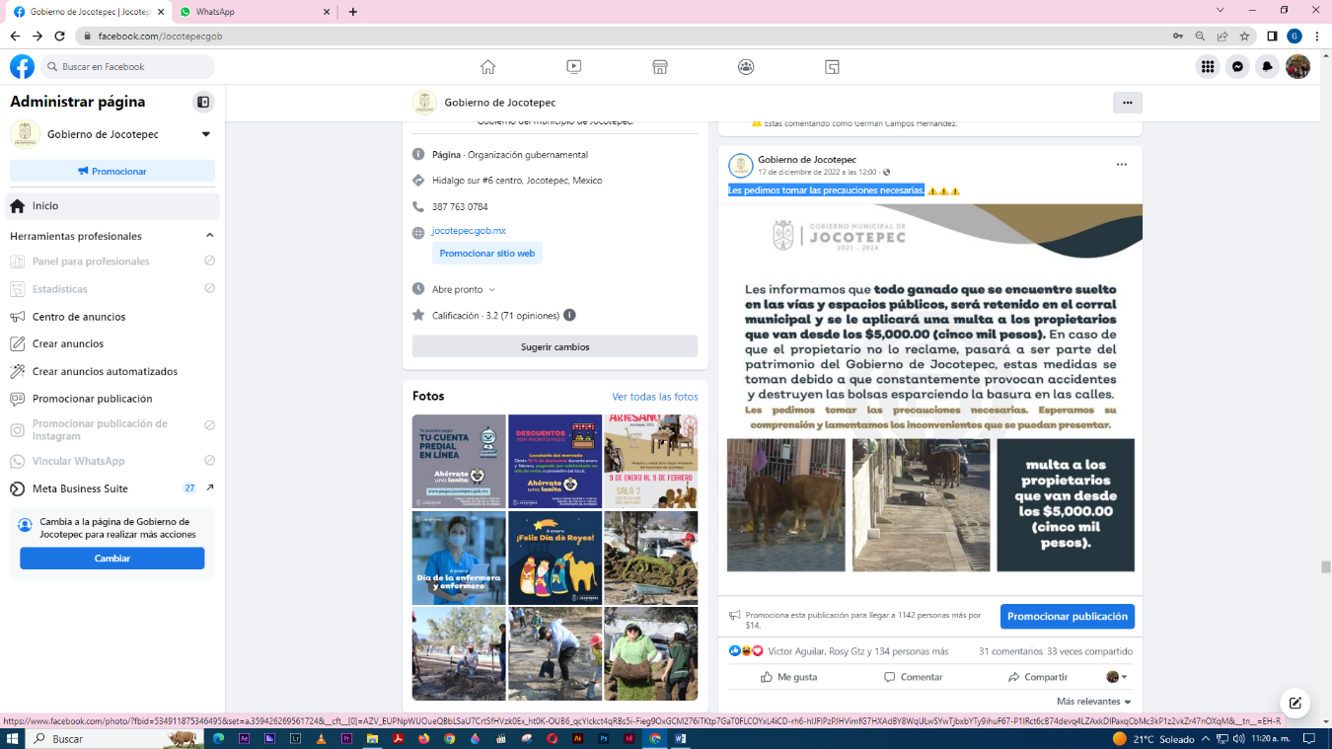
- 17 DE DICIEMBRE
Inauguración Centro para la Cultura y las Artes de la Ribera
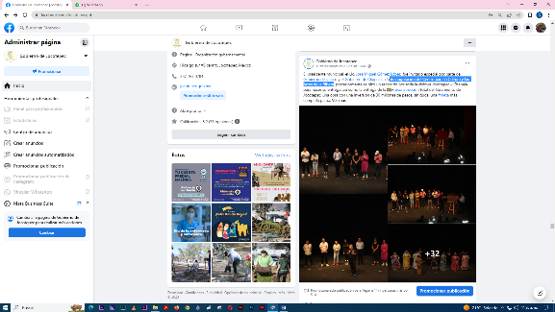
- 17 DE DICIEMBRE
#inauguración del Centro para la Cultura y las Artes de la Ribera.

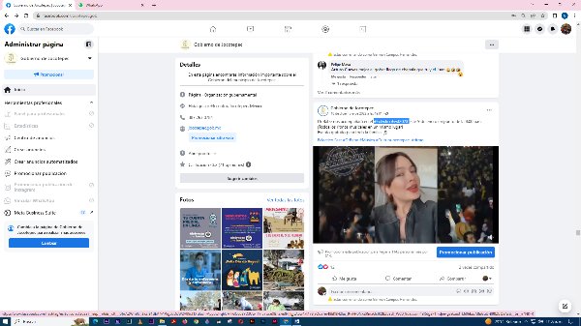
- 18 DE DICIEMBRE
#EclécticoFest2023

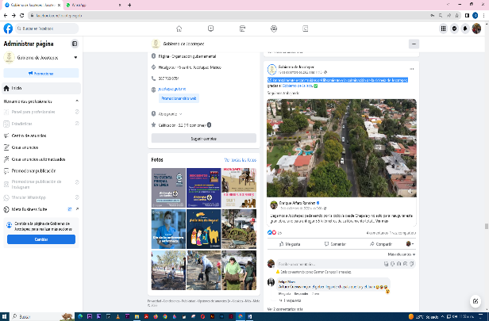
- 19 DE DICIEMBRE
5.5 km totalmente reconstruidos del libramiento y la culminación de la ciclovía de
Jocotepec.

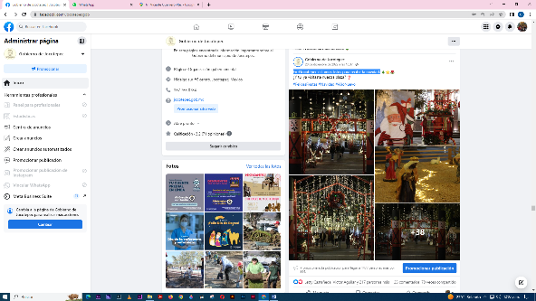
- 20 DE DICIEMBRE
En #Jocotepec estamos listos para recibir la navidad.

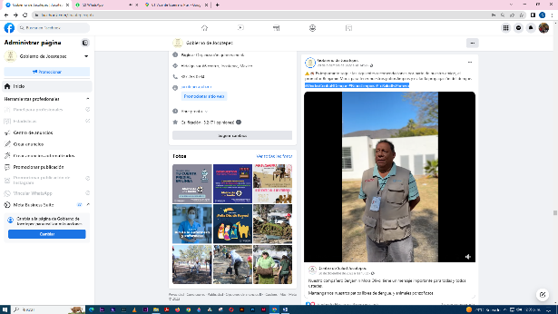

- 20 DE DICIEMBRE
#UnidosContraElDengue #PatiosLimpios #TuSaludEsPrimero

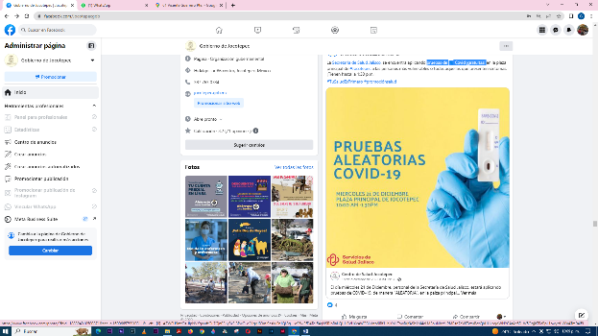

- 21 DE DICIEMBRE
Pruebas de Covid ¡gratuitas!

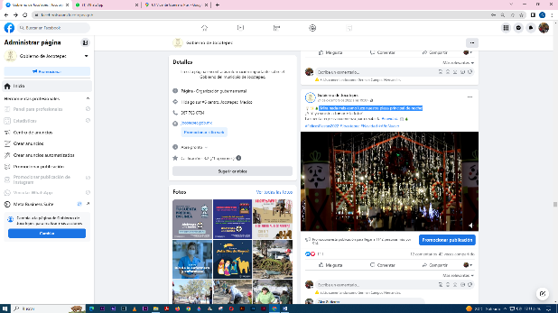
- 21 DE DICIEMBRE
¡Mira nada más como luce nuestra plaza principal de noche!
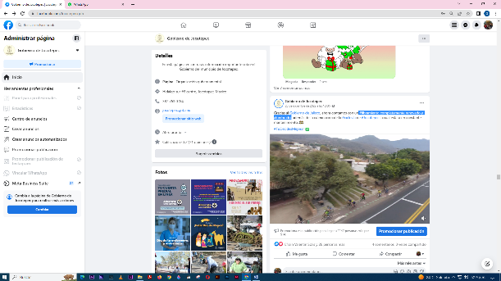
- 23 DE DICIEMBRE
#libramiento completamente renovado y alumbrado.

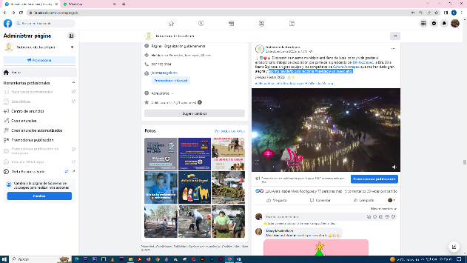
- 23 DE DICIEMBRE
Espíritu navideño para recibir la #navidad y un nuevo año.
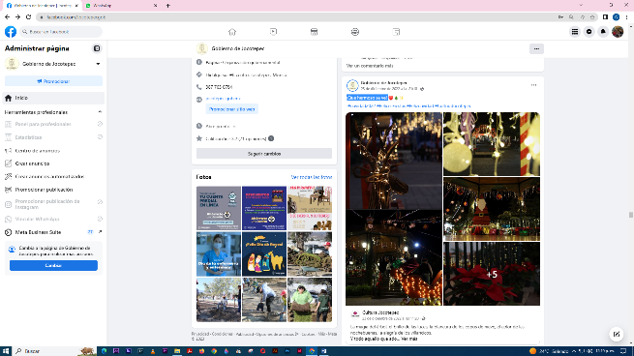

- 23 DE DICIEMBRE
¡Que hermoso se ve!
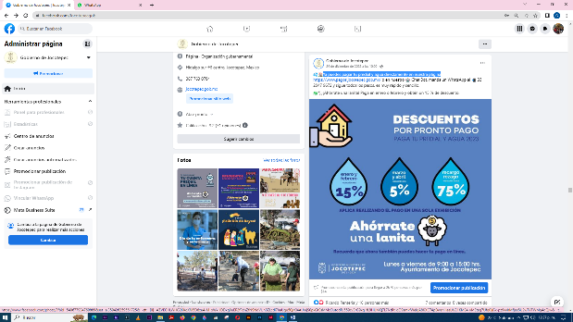
- 24 DE DICIEMBRE
Ya puedes pagar tu predial y agua directamente en nuestra página.

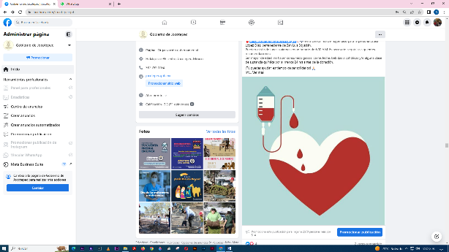
- 24 DE DICIEMBRE
Se solicitan donadores de sangre.

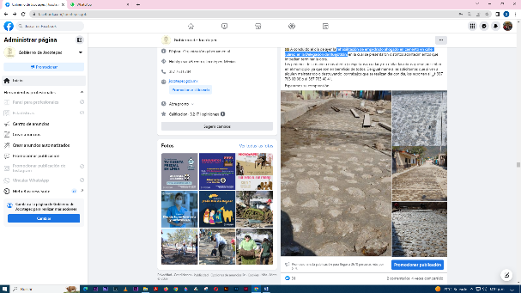
- 24 DE DICIEMBRE
Rehabilitación de empedrado ahogado en cemento en calle Juárez, en la
Delegación de Huejotitán.

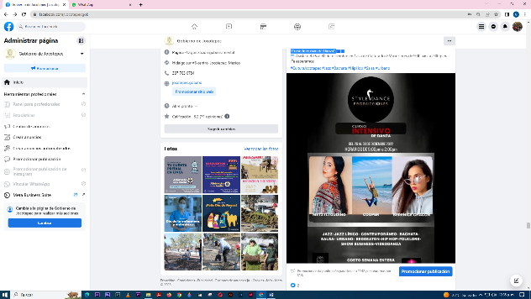

- 24 DE DICIEMBRE
“Curso Intensivo de Danza”

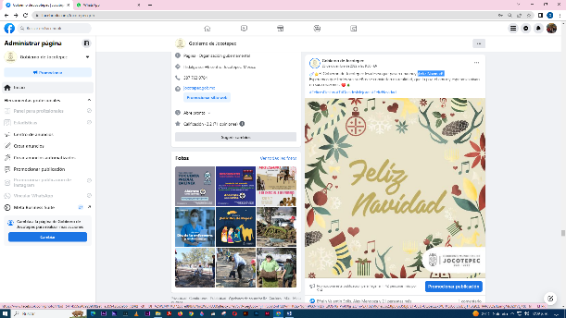

- 25 DE DICIEMBRE
¡Feliz Navidad!

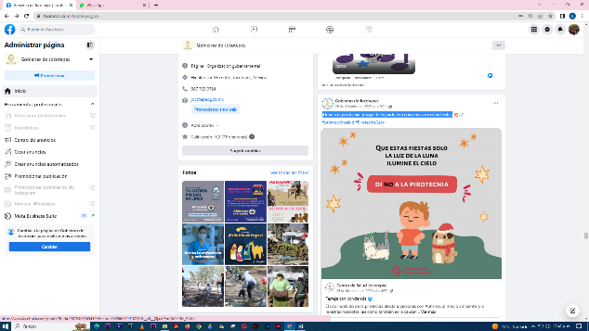
- 26 DE DICIEMBRE
¡Di no a la pirotecnia! y sigue festejando con conciencia en estas fiestas.

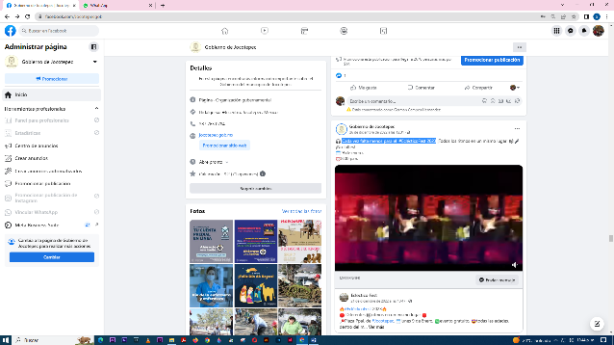
- 26 DE DICIEMBRE
Cada vez falta menos para el #EclécticoFest 2023
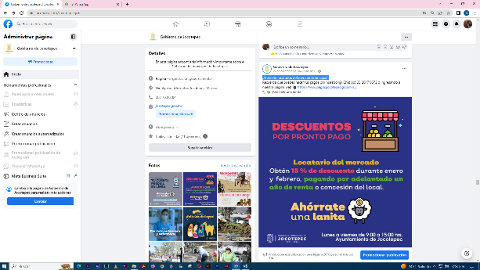

- 26 DE DICIEMBRE
¡Atención locatarios del mercado municipal!

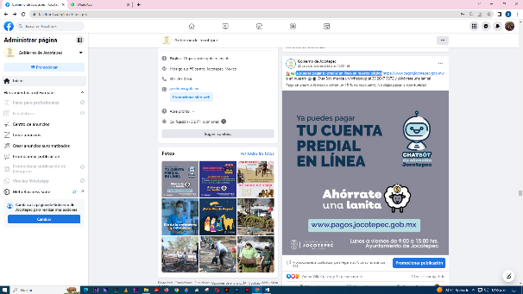

- 28 DE DICIEMBRE
Ya puedes pagar tu predial en línea en nuestra página.

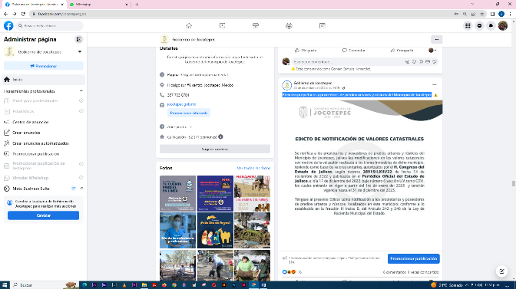
- 28 DE DICIEMBRE
Atención propietarios y poseedores de predios urbanos y rústicos del Municipio
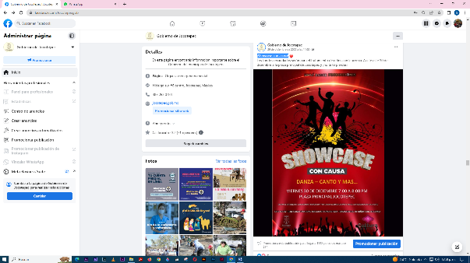
de Jocotepec.

- 29 DE DICIEMBRE
¡Showcase con causa!

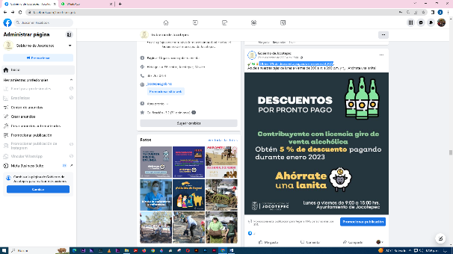

- 29 DE DICIEMBRE
Obtén 5% de descuento pagando en enero del 2023.

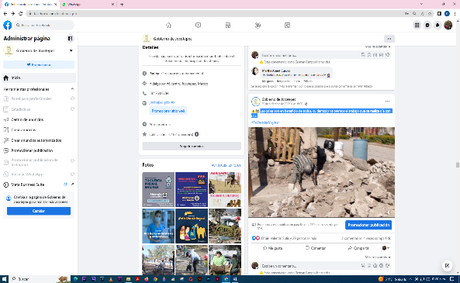
- 29 DE DICIEMBRE
Las calles son en beneficio de todos, cuidemos y valoremos el trabajo que se
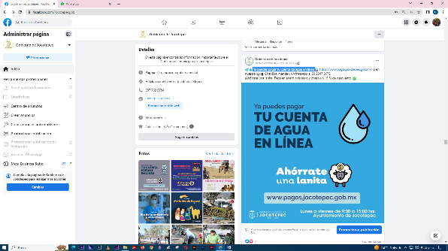
realiza día con día.

- 30 DE DICIEMBRE
Ya puedes pagar tu cuenta de agua en línea.

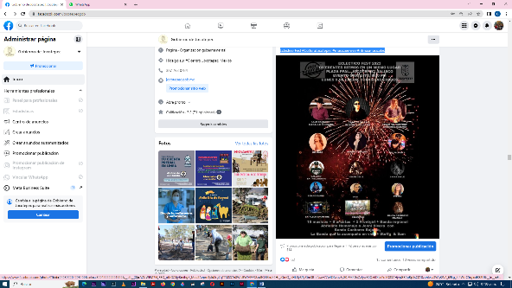

- 30 DE DICIEMBRE
Eclectico Fest #CulturaJocotepec #musicaenvivo #ritmosmusicales.

